السلام عليک يا رسول ا....
السلام عليک يا ابا محمديا حسن بن علي
السلام عليک يا علي بن موسي الرضا
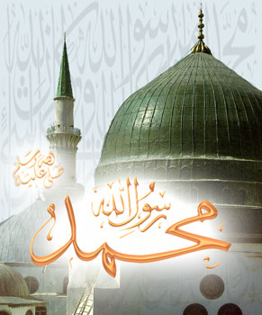

رحلت پیامبر اکرم (ص) وشهادت امام حسن مجتبی (ع) وعلي بن موسي الرضا ( ع) بر تمامی
مسلمین جهان تسلیت باد

واحد روابط عمومي مرکز بهداشت شماره يک مشهد

